**3D orientáció becslő**

*complementary filter alapú szenzorfúzióval*

Hogy kontextusba helyezzem a méréseket, az alábbi kép szemlélteti a mágneses vektor alakját a Föld különböző pontjain:

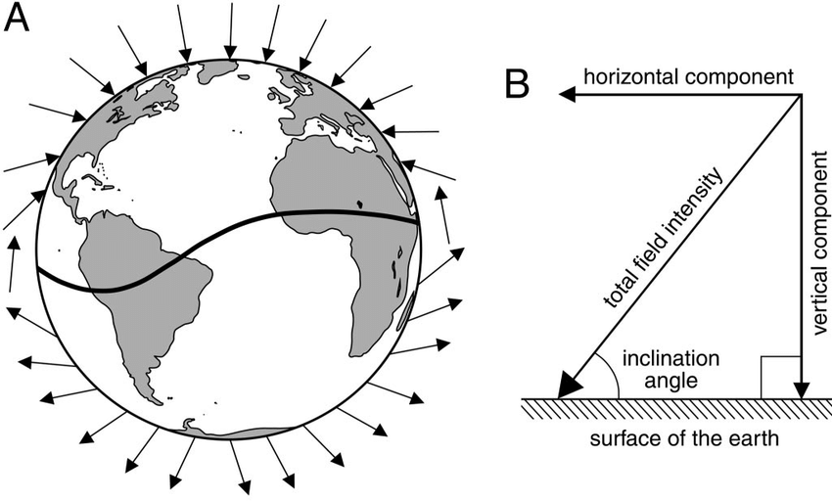

A mi területünkön a mágneses térnek jelentősen nagyobb a vertikális összetevője, mint a horizontális.

Az XYZ tengelyek irányának meghatározása a gravitációs gyorsulás segítségével történik. Amennyiben adott tengely mentén mért gravitációs gyorsulás pozitív, a tengely iránya megegyezik a gravitáció irányával és fordítva.

Az órajárás iránya minden tengelyre annak irányába nézve tekintendő.

A telefon inercia rendszerében a CW forgatás pozitív változásnak, a CCW pedig a negatívnak felel meg.

**A tesztekhez felhasznált .m script:**

close all

%transform data so we can process it

Accel = table2array(Acceleration);

AngVel = table2array(AngularVelocity);

MagField = table2array(MagneticField);

accelX = Accel(:, 1);

accelY = Accel(:, 2);

accelZ = Accel(:, 3);

angularX = AngVel(:, 1);

angularY = AngVel(:, 2);

angularZ = AngVel(:, 3);

magX = MagField(:, 1);

magY = MagField(:, 2);

magZ = MagField(:, 3);

%Define constants and time vector

delta_T = 7e-3;

L = length(angularX) - 1;

time = 0 : delta_T : (L - 1) * delta_T;

rad2deg = 57.29578;

deg2rad = 0.0174532925;

%Calculate absolute angles from accelero- and magnetometer

accelRollInRads = atan2(accelY, accelZ);

accelPitchInRads = -atan2(accelX, accelZ); %the atan2 functions get a minus sign

%so CCW rotation will correspond to negative change in the angles

magYawInRads = atan2(magY, magX);

accelRoll = -accelRollInRads * rad2deg;

accelPitch = -accelPitchInRads * rad2deg;

magYaw = magYawInRads * rad2deg;

%Transform magnetic readings from inertial system to frame of reference

rotatedMagX = zeros(1, L);

rotatedMagY = zeros(1, L);

rotatedMagZ = zeros(1, L);

for i = 1 : L

rotatedMagX(i) = magX(i) * cos(accelPitchInRads(i)) + magZ(i) * sin(accelPitchInRads(i));

rotatedMagY(i) = magY(i) * cos(accelRollInRads(i)) + magX(i) * sin(accelRollInRads(i)) * sin(accelPitchInRads(i)) - magZ(i) * sin(accelRollInRads(i)) * cos(accelPitchInRads(i));

rotatedMagZ(i) = magY(i) * sin(accelRollInRads(i)) - magX(i) * sin(accelPitchInRads(i)) * cos(accelRollInRads(i)) + magZ(i) * cos(accelPitchInRads(i)) * cos(accelRollInRads(i));

end

transformedMagYaw = atan2(rotatedMagY, rotatedMagX);

transformedMagYaw = transformedMagYaw * rad2deg;

%Calculate angles from gyro w/ dead reackoning and convert from rad to deg

gyroRoll = zeros(1, L);

gyroPitch = zeros(1, L);

gyroYaw = zeros(1, L);

gyroRollInitial = sum(accelRoll(1:300)) / 300;

gyroPitchInitial = sum(accelPitch(1:300)) / 300;

gyroYawInitial = sum(transformedMagYaw(1:300)) / 300;

for i = 1:L

if i == 1

gyroRoll(i) = angularX(i) * delta_T;

gyroPitch(i) = - angularY(i) * delta_T;

gyroYaw(i) = angularZ(i) * delta_T;

else

gyroRoll(i) = gyroRoll(i - 1) - angularX(i) * delta_T;

gyroPitch(i) = gyroPitch(i - 1) - angularY(i) * delta_T;

gyroYaw(i) = gyroYaw(i - 1) - (angularZ(i) * delta_T);

end

end

gyroRoll = gyroRoll * rad2deg;

gyroPitch = gyroPitch * rad2deg;

gyroYaw = gyroYaw * rad2deg;

%Complementary Filter(sensor fusion)

Alpha = 0.98;

Beta = 1 - Alpha;

Roll = zeros(1,L);

Pitch = zeros(1,L);

Yaw = zeros(1,L);

for i = 1:L

if i == 1

Roll(i) = Alpha * (gyroRollInitial - angularX(i) * delta_T) + Beta * accelRoll(i);

Pitch(i) = Alpha * (gyroPitchInitial - angularY(i) * delta_T) + Beta * accelPitch(i);

Yaw(i) = Alpha * (gyroYawInitial - angularZ(i) * delta_T) + Beta * transformedMagYaw(i);

else

Roll(i) = Alpha * (Roll(i - 1) + angularX(i) * delta_T) + Beta * accelRoll(i);

Pitch(i) = Alpha * (Pitch(i - 1) - angularY(i) * delta_T) + Beta * accelPitch(i);

Yaw(i) = Alpha * (Yaw(i - 1) + angularZ(i) * delta_T) + Beta * transformedMagYaw(i);

end

end

**Teszt eredmények:**

**Teszt 1:**

Kezdeti feltételek: az y - tengely egybeesik a mágneses tér horizontális összetevőjével és észak irányába áll. A telefon xy síkja viszonyítási rendszer XY síkjával párhuzamos.

A teszt folyamán a mobil telefont az inercia rendszerének z – tengelye mentén elforgatom. Először órajárással ellentétesen(CCW) 90 fokkal, visszaviszem alaphelyzetbe, majd az órajárás irányában(CW) szintén 90 fokkal fordítom el.

Teszt ideje: 15s

Gyűjtött minták száma: 1921

Mintavételezési periódus: 7e-3s

**Teszt 1.1:**

Kezdeti feltételek: a előző tesztben felvett pozícióhoz képest a z – tengely mentén 45 fokkal elforgatva CCW. A telefon xy síkja a viszonyítási rendszer XY síkjával párhuzamos.

A teszt folyamán az előző tesztben látott szekvenciát ismétlem meg.

Teszt ideje: 14,36s

Gyűjtött minták száma: 2051

Mintavételezési periódus: 7e-3s

**Teszt 1.2:**

Kezdeti feltételek: az y – tengely merőleges a mágneses tér horizontális összetevőjére és kelet irányába áll. A telefon xy síkja a viszonyítási rendszer XY síkjával párhuzamos.

A teszt folyamán a mobil telefont az inercia rendszerének z – tengelye mentén elforgatom. Először órajárással ellentétesen(CCW) 90 fokkal, visszaviszem alaphelyzetbe, majd az órajárás irányában(CW) szintén 90 fokkal fordítom el.

Teszt ideje: 10s

Gyűjtött minták száma: 1430

Mintavételezési periódus: 7e-3s

**Teszt 2:**

Kezdeti feltételek: az y - tengely párhuzamos a mágneses vektor horizontális összetevőjével és annak irányába mutat(0 fokos szöget zárnak, nem 180-at). A telefon xy síkja viszonyítási rendszer XY síkjával párhuzamos.

A teszt folyamán a telefont az y – tengelye mentén CCW forgatom pi/2-vel, majd alaphelyzetbe viszem és CW forgatom ugyanennyivel.

Teszt ideje: s

Gyűjtött minták száma:

Mintavételezési periódus: 7e-3s

**Teszt 3:**

Kezdeti feltételek: a telefon y – tengelye és a mágnesesség vektor horizontális összetevője 0 fokos szöget zárnak. A telefon xy síkja viszonyítási rendszer XY síkjával párhuzamos.

A teszt folyamán a telefont az x – tengely mentén CCW pi/2-vel forgatom el, alaphelyzetbe viszem, majd CW ugyanennyivel forgatom.

Teszt ideje: 15s

Gyűjtött minták száma: 1904

Mintavételezési periódus: 7e-3s

**Teszt 3.1:**

Kezdeti feltételek: az y – tengely merőleges a mágneses vektor horizontális összetevőjére és kelet irányába mutat(0 fokos szöget zárnak, nem 180-at). A telefon xy síkja viszonyítási rendszer XY síkjával párhuzamos.

A teszt folyamán a telefont az y – tengelye mentén CCW forgatom pi/2-vel, majd alaphelyzetbe viszem és CW forgatom ugyanennyivel majd alaphelyzetbe.

Teszt ideje: 13s

Gyűjtött minták száma:1857

Mintavételezési periódus: 7e-3s

**Teszt 3.2:**

A 3.1-es teszt reprodukciója, azzal a különbséggel, hogy a telefon kap egy alap Roll szöget, hogy elkerüljem az atan2 függvény miatti előjelváltást.

Teszt ideje: 13,28s

Gyűjtött minták száma:1897

Mintavételezési periódus: 7e-3s

**Teszt 4:**

Kezdeti feltételek: a telefon y – tengelye és a mágnesesség vektor horizontális összetevője nulla fokot zárnak.

A teszt során a telefont az y tengely mentén közel, de nem egész, pi/2 vel majd az x – tengely mentén ugyan ennyivel forgatom, CW. Ezután xy sorrendben visszaviszem alaphelyzetbe.

Teszt ideje: 11s

Gyűjtött minták száma: 1548

Mintavételezési periódus: 7e-3s

**Teszt 4.1:**

Az y – tengely kelet irányába mutat, és egy negatív alap Pitch szöget kap.

A teszt folyamán a telefont az x – tengely mentén pi/2 fokkal forgatom CCW, majd ugyan ennyivel CW és mindkét forgatás után visszaviszem alaphelyzetbe.

Teszt ideje: 11s

Gyűjtött minták száma: 1535

Mintavételezési periódus: 7e-3s

**Teszt 5:**

Kezdeti feltételek: a telefon körülbelül 45 fokkal van forgatva északhoz képest és az x – tengely dél irányába mutat

A teszt folyamán kalibráció után a telefont az y – tengely mentén forgatom CW pi/4-el ma CCW pi/4-el, miközben az X – tengely mentén mozgatom a telefont, majd ugyan így forgatom, miközben az Y – tengely mentén mozgatom. Ezután az x – tengely mentén forgatom CW majd CCW pi/4-el miközben előbb az Y majd az X tengelyek mentén forgatom, majd Roll és Pitch 45 fokos szögekkel, a z – tengely mentén forgatom és alaphelyzetbe viszem, nem meghatározott szekvenciával.

**A korábbi eredményeket töröltem, mivel a CF helytelenül volt implementálva, ezért az adatok nem megfelelőek.**

Továbbá azóta implementálásra került a mágneses adatok forgatása is.

Az atan2 függvények kimenetének folyamatossá tétele még hátra van.

Az y – tengelyt kelet irányába tartva mérünk nulla Yaw szöget.

Az eddigi feltételezéssel ellentétben a Yaw szöget jól számolja, mivel referencia rendszerben és nem inercia rendszerben határozza meg a szögeket.

Emiatt fontos a giroszkóp adatait euler ratekbe transzformálni.